履歴書
( 応募日 : 200 . . )
基本情報. |  |  |  |  |  |  |  |  |  | 写真  (3.5X4.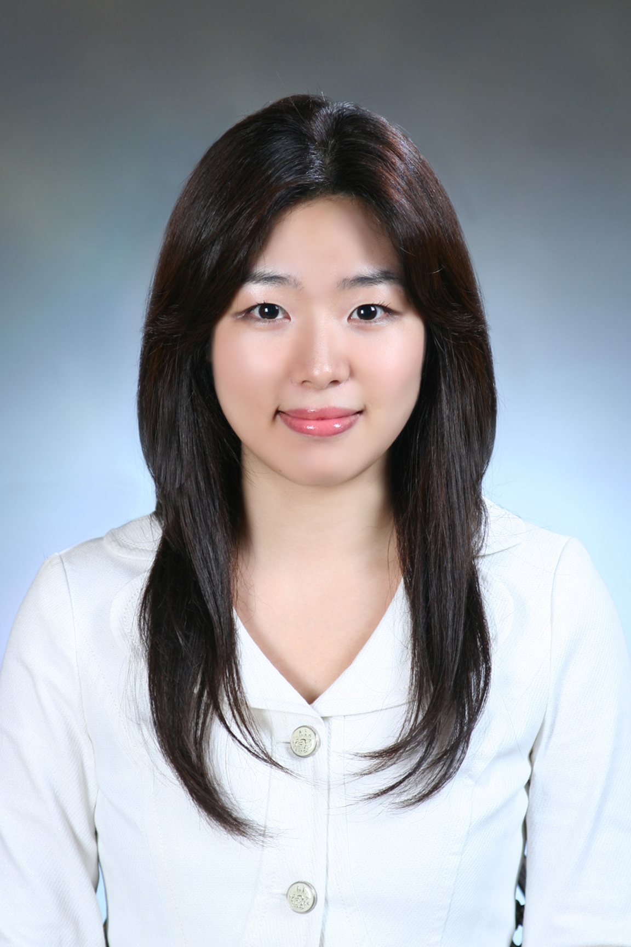 曺承珉 5)
氏名 | (韓国語) | 조승민 |  | 住民登録番号 |  | 840321-2052715 |  | 年齢 | 24
氏名 | (漢字) | 曺承珉 |  | Patriots/  Veterans |  | .いいえ |  | 携帯電話  番号 | 010-9290-7673
現住所 |  |  | 1109－1606 HWA JUNG-DONG, DUCK YANG-GU, GO YANG-SI, KYONG GI-DO KOREA
TEL | 031)967-8490 |  |  |  | E-Mail |  | hakuei96@naver.com

職歴 [総期間 : 年 ヶ月 ] |  |  |  |  |  |  | 希望職 / 語学能力Language ability
期間 |  |  |  |  | 会社及び部門 |  | 希望 | 部門 | 役職
年 | 月 | - | 年 | 月
 |  | - |  |  |  |  | 1番 | サービス | A/Sサービス
 |  | - |  |  |  |  | 2番 | 通訳 | 通訳、サポート
 |  | - |  |  |  |  | 語学 | 試験名 | 点数 / レベル | 日時
 |  | - |  |  |  |  | 英語 | TOEIC | 770 | 2008.8.16
 |  | - |  |  |  |  | 日本語 | JLPT | 1 | 2007.2.1
 |  | - |  |  |  |  | 中国語 | HSK | 9 | 2008.4.16

学歴
期間 |  |  |  |  | 学校名 | 専攻 | 平均点数  (5.0変換) | 所在地 | 備考
年 | 月 | - | 年 | 月
2000 | 3 | - | 2003 | 2 | 白新高校 | 中国語 |  | 一山
2003 | 3 | - | 2008 | 8 | 国民大学 | 中国学、 日本学 | 3.84/ 4.5 | ソウル
 |  | -
 |  | -
ㆍ空白期間 / 理由 (卒業前 / 卒業後)
ㆍ 複数専攻 /副専攻など .

兵役/ 個人情報 |  |  |  |  |  |  | 資格
区分 | 1.完了 2.完了しなかった 3.免除 (理由: ) |  |  |  |  |  | 資格名 | Level | 認証機関
軍隊 |  | 等級 |  | 機関
障害 |  |  | ( 障害の程度 : 級 )

家族情報
関係 | 氏名 | 年齢 | 学歴 | 職業 | 会社 | 役職 | 住所 | 同居如何
父 | ジョキュボン | 56 | 高校卒業 | エンジニア | 大同 | エンジニア | ソウル | 同居
母 | ハンジョンレ | 52 | 高校卒業 | 主婦 |  |  |  | 同居
兄 | ジョスンヒョん | 26 | 大学卒業 | 公務員 |  |  |  | 同居
経歴紹介
(応募日: 2006 . . )
Ⅰ. 応募動機とビジョン | 応募者 :
応募動機
CANONは世界的に有名なカメラを作る企業であり、現在世界中の人たちは写真を撮ることを楽しんでいます。
特に、私を含め、韓国の若者たちは写真を撮ることがもっとも好きであります。
こういった観点から見ると、韓国は CANONにとってすごく大事な市場になると思います。
そこで、一人の韓国人として CANONのため、また韓国の消費者のために頑張りたいと思い、 CANONに応募することとなりました。
ビジョン
私は日本や中国に1年づつ留学した経験があり、そこで外国語のみならず、文化や様々なことについて勉強しながら、グローバル的に考えるよう努力してきました。
それは、私が将来、どういった企業に入るべきかについて考えるきっかけとなり、私は CANONこそ自分は入るべき会社だと思うようになりました。
CANONのカメラは韓国、日本、中国ですごく人気があり、全世界的にもそうだと思ったからです。
私は CANONを世界に誇るもっとも将来のある企業にするため、頑張りたいと思います。

Ⅱ. 詳細経歴
期間 |  |  |  |  | 会社及び部門 | 業務内容 | 役目と責任 | 退社理由
年 | 月 | - | 年 | 月
 |  | -
 |  | -

Ⅲ. 業務関連教育
期間 |  |  |  |  | 詳細内容 | 機関名
年 | 月 | - | 年 | 月 | 詳細内容 | 機関名

Ⅳ. 競争力のある知識と技 / 長点と弱点 / 主な実績
(1) 競争力のある知識と技 |  | 応募者 :
区分 | 詳細内容
中国語 | 中国は経済開放及び改革を行った以来、ものすごい勢いで成長しています。また、中国市場は、多国籍企業にとっては莫大な市場になると思います。  私は中国学を第一専攻としており、中国語のみならず歴史、政治、経済など中国について幅広く勉強してきました。  中国が韓国や日本にとって一番重要な国家の一つであるとのことは明らかです。  ですので、中国に対する知識は CANONに入る人材にとって必要だと思います。
日本語 | CANONは日本の会社ですので、日本に対する理解も必要だと思います。  私は第二専攻として日本学をしており、交換留学生として日本の富山大学で一年間留学しました。  そこで、主に日本と韓国の大衆文化について勉強し、最後には日本語で終了レポートを書きました。  また、日韓・韓日通訳のアルバイトを何度かしたことがあります。今年の夏も、学術的な交流のため、日本の東京大学と東京工業大学を訪問した時も、私が通訳うを担当しました。
英語 | 中国語や日本語を勉強している内に、一番大切なのは会話ができることだと思い、しゃべることを中心とし、 TOEICの勉強はあまりしていなかったです。そのため、今のTOEICの点数が私の初 TOEIC点数で、高くはありません。  しかし、海外で勉強していた時、様々な国から来た留学生と英語で良く話していて、今も英語で連絡をとっています。  ですので、私の しゃべるスキルを考慮においていただければ幸いです。

(2) 長点と弱点 / 主な実績
区分 | 詳細内容
長点 | 私はすごく積極的で、好奇心が多いです。  また、新しい環境にも良く適応します。  そのため、日本と中国で成功的に留学を終えることができたと思います。  CANONが必要とする人は私のようにどんな環境でもよく適応する人だと思います。
弱点 | 私はいつも自分のやるべき事があると、それを早く、成功的に終えようとあまりにも頑張り、そこからまたプレッシャを感じるタイプです。  そんなにストレスを感じる時は、リラックスした方がいいとは思いますが、そうしている内に効率的な結果が出る場合が多くて、なかなか変えられなくなりました。
主な実績 | 私が日本と中国で勉強しながら得られたすべてが大事な実績だと思います。  JLPT 1級, HSK 9級といったいい成績を得たことにとどまらず、いい友達を作ったり、旅行に行ったすべてが、努力の果てに得られた成果であると思います。  この二年間の留学は、私が CANONに入社できるまで、自分の主な実績であると思います。

